**MANUAL DE UTILIZAÇÃO DO SAM**

**(SISTEMA DE ARRECADAÇÃO MUNICIPAL)**

Sumário

**1.** **LOGIN SISTEMA** 3

**a.** **ACESSANDO O SISTEMA** 3

2. Cadastramento tabela auxiliar 4

# **ACESSANDO SISTEMA**

## Tela de Login

Para efetuar **Login** no sistema é necessário informar seu usuário e sua senha, conforme cadastrado anteriormente e pressionar o botão **Logar**.

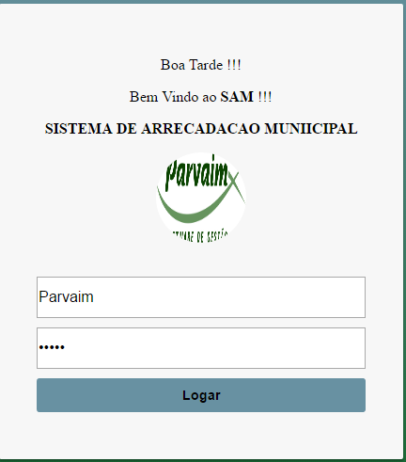

Figura Tela de Login do SAM

# TABELAS AUXILIARES

## TELA DE RUAS

Nesta tela o usuário poderá cadastrar novas Ruas no sistema. Originalmente a tela é composta apenas do formulário, entretanto para habilitar a grid com as ruas, pressione o botão Listar Ruas (Botão localizado no retângulo em vermelho na tela).

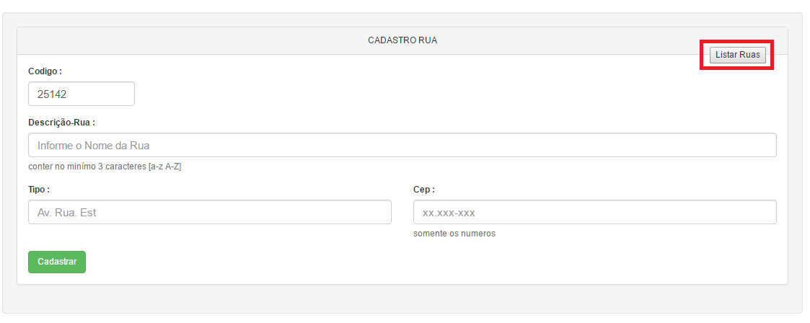

Após efetuar o click no botão (Listar Ruas), o usuário habilitará as opções para Alteração e Exclusão das Ruas cadastradas no sistema. (Coluna em vermelho – Alteração / Coluna em preto - Exclusão).

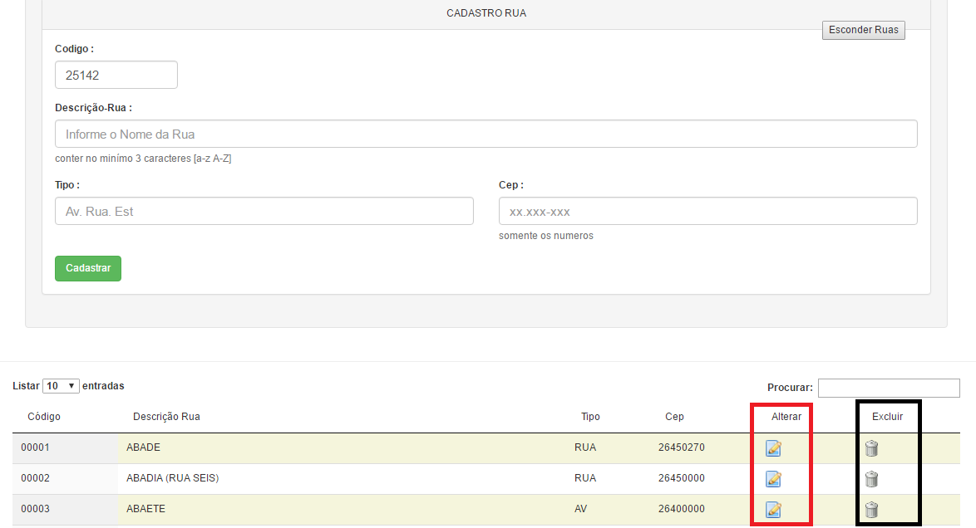

* + 1. Cadastramento de Ruas

Para efetuar o cadastro de uma nova Rua, o usuário poderá informar o código da rua desejada, porém caso o código já esteja alocado para alguma outra rua, uma mensagem de erro irá aparece (“CÓDIGO INVÁLIDO”)

* + 1. Alteração de Ruas
    2. Exclusão de Ruas